**Objetivo**

Criação de um Web Site Responsivo (mobile first) para a divulgação da doutrina espírita por meio de textos e citações retiradas de livros e revistas. Compartilhamento de conteúdo Espírita também na forma de vídeos (links para youtube.com por exemplo), referências para páginas próprias (por exemplo <https://www.kardecriopreto.com.br/>) ou páginas sobre o assunto no facebook, bem como link direto para arquivos PDF que já estão disponibilizados na Web.

Sugestão de domínio:

comunidadeespirita.org.br

**Requisitos**

**Fase 1**

- toda vez que a pagina abrir uma citação espirita será exibida aleatoriamente, independentemente de sua categoria

- as frases poderão tanto serem cadastradas pelo criador do site, em um modo administrativo, quanto por colaboradores (devidamente cadastrados e identificados). As citações enviadas por colaboradores passarão por processo de aprovação antes da publicação no site (algumas pessoas responsáveis pelo conteúdo do site terão a permissão de acesso de “aprovador”).

- as citações e os vídeos serão categorizados para facilitar sua localização

- ~~ao cadastrar um conteúdo o usuário deverá informar as palavras chaves para facilitar sua localização~~

- os usuários não cadastrados poderão apenas fazer pesquisas

- os usuários cadastrados poderão enviar conteúdo

- o conteúdo (texto e vídeo) poderá ser compartilhado nas redes sociais ou enviadas por e-mail

- os usuários poderão solicitar receber conteúdo por e-mail, de a acordo com uma frequência (diariamente, semanalmente)

- os usuários poderão selecionar as categorias do conteúdo que desejam receber/visualizar

- os usuários poderão se cadastrar baseado em redes sociais (facebook)

- o site poderá conter links de acesso a outros sites de espiritualidade

- os custos de criação, manutenção e hospedagem do site será de responsabilidade de seu criador

**Fase 2**

- os usuários poderão comentar os textos/vídeos, os comentários serão de responsabilidades dos autores

- o termo de responsabilidade deverá ser assinado no momento do cadastro, e irá conter:

- que o usuário poderá ser excluído/inativado permanentemente após realizar maus comentários nas citações

**Categorias**

As categorias de conteúdo serão cadastradas conforme o site for crescendo, podendo os usuários com permissão de “administrador” fazer a qualquer momento. Categorias iniciais serão:

* preces
* suicídio
* aborto
* caridade
* bens materiais
* reencarnação

**Protótipos**

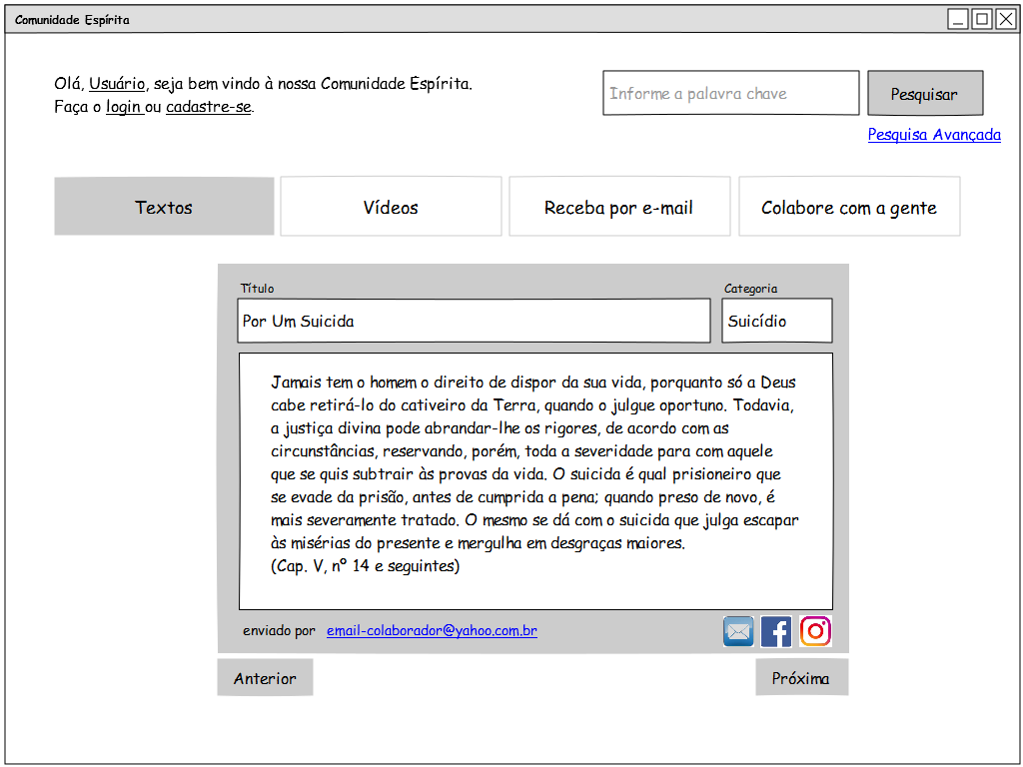

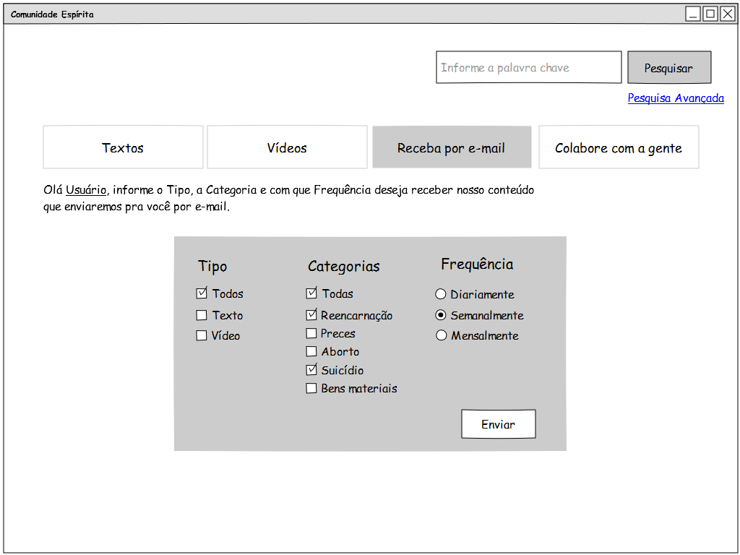

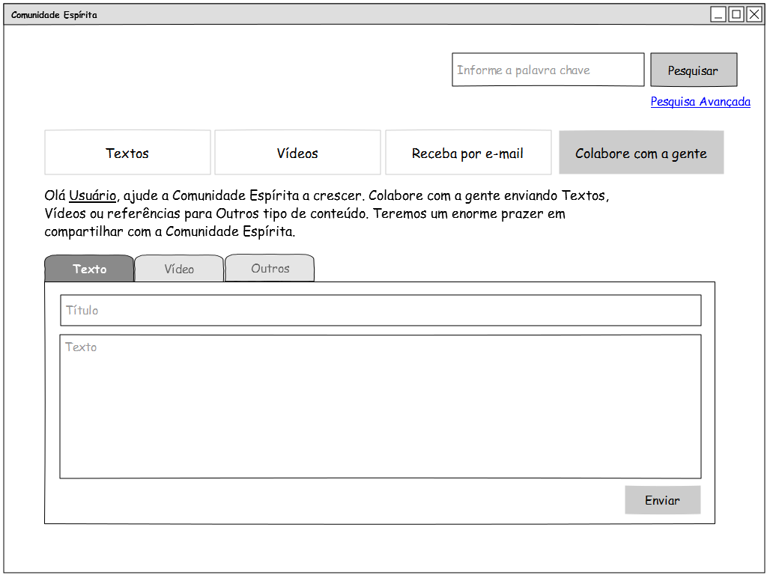

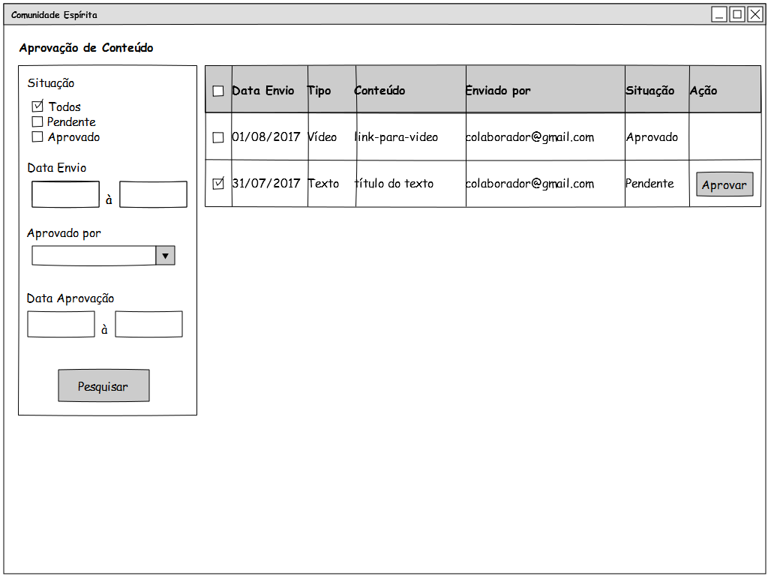

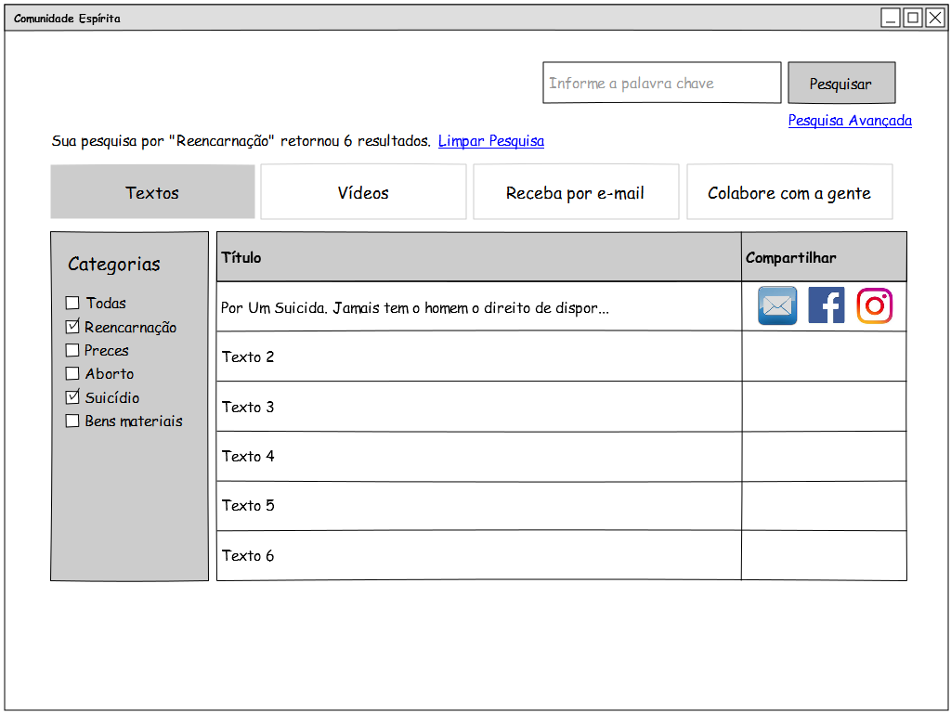

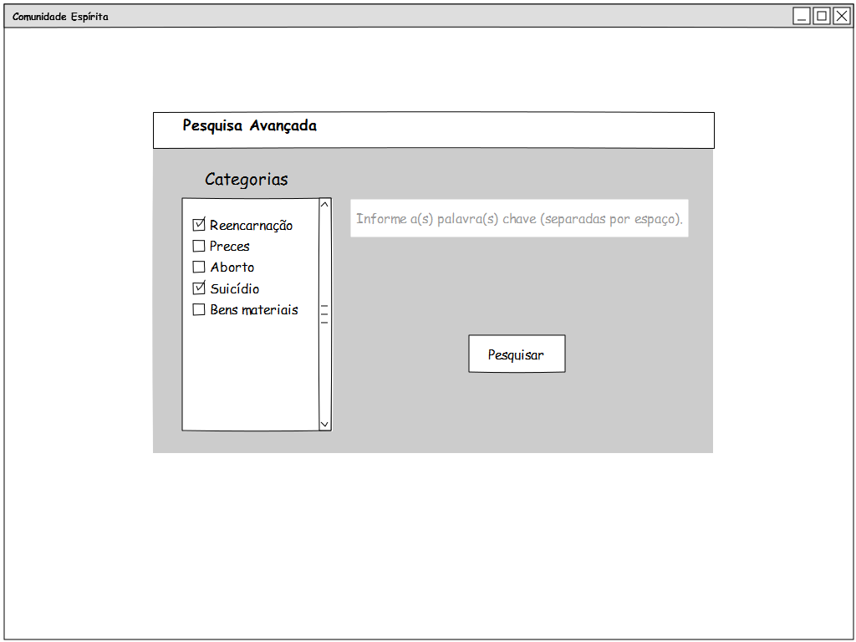

**DER**

